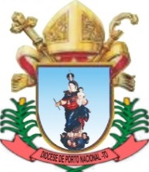
DIOCESE DE PORTO NACIONAL 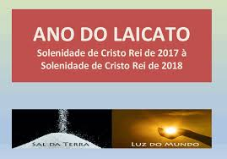
SEMINÁRIO SÃO JOSÉ
ENCONTRO VOCACIONAL 2018
“Sal da terra e luz do mundo” (Mt 5, 13 - 14). Ano do Laicato

Porto Nacional – TO, 09 de Janeiro de 2018.

Aos Sacerdotes da Diocese de Porto Nacional

Senhores Párocos,

Desejamos que a graça de Nosso Senhor Jesus Cristo, o amor do Pai e a comunhão do Espírito estejam sempre com os senhores.
Após cumprimentá-los cordialmente, viemos por meio desta, comunicá-los, que realizaremos o I Encontro Vocacional deste novo ano, com o tema: “Sal da terra e luz do mundo” (Mt 5, 13 - 14). Ano do Laicato.
O encontro será sediado na cidade de Porto Nacional – TO, no Seminário São José, nos dias 02, 03 e 04 de fevereiro de 2018.
Certo de contarmos com a divulgação e o envolvimento dos reverendos nos sentimos gratos, com profunda consideração e estima.

Dom Romualdo Matias Kujawski
Bispo Diocesano de Porto Nacional

Pe. Eldinei da Silva Carneiro Neto
Coordenador Vocacional Diocesano

“O Sacerdote é o amor do coração de Jesus” (São João Maria Vianney).

